**Rancang Bangun Sistem Informasi Manajemen Pengajuan Proposal Anggaran Fakultas Teknik Universitas Negeri Semarang Berbasis Web**

**Avit Wisnu Prananda, Dr.-Ing. Dhidik Prastiyanto, S.T., M.T. dan Ir. Ulfah Mediaty Arief, M.T.**

Teknik Elektro, Fakultas Teknik

**Universitas Negeri Semarang**

**Abstrak :** Mahasiswa dan dosen di Unnes sering mengadakan suatu kegiatan baik yang bersifat akademis maupun non akademis. Kegiatan yang diadakan tersebut tentunya memerlukan dana untuk menjalankannya, biasanya mereka akan membuat proposal pengajuan angaran kepada pihak universitas melalui tingkat fakultasnya masing-masing. Fakultas teknik adalah salah satunya yang menerima pengajuan proposal anggaran tersebut, namun mekanisme pengajuan proposal di Fakultas Teknik masih menggunakan cara manual dan belum dilakukan secara *online* memiliki beberapa kekurangan. Pembuatan sistem informasi pengajuan proposal diharapkan mampu mengatasi permasalahan tersebut. Penelitian ini menggunakan metode pengembangan sistem linier *sequential model.* Pembuatan sistem ini menggunakan bahasa pemograman *PHP* dengan *database MySQL serta menggunakan Framework CodeIgniter..* Penggunaan sistem informasi pengajuan proposal anggaran layak digunakan karena mampu memudahkan proses pengajuan proposal anggaran.

**Kata Kunci :** *Sistem informasi, Proposal anggaran, Fakultas Teknik, Unnes*

***Abstrac* :** *Students and lecturers at Unnes often hold an activity both academic and non academic. The activities that are held require funding to run it, usually they will make proposals for the submission of university through the level of each faculty. Faculty of engineering is one of them who received the proposal of the budget, but the proposal submission mechanism in the Faculty of Engineering still using manual methods and has not done online has some shortcomings. Making information system proposal submission is expected to overcome these problems. This research uses linear sequential model system development method. Making this system using PHP programming language with MySQL database and using CodeIgniter Framework. The use of budget proposal submission information system is feasible to use because it is able to facilitate the process of submitting budget proposal.*

***Keywords****: Information system, Budget proposal, Faculty of Engineering, Unnes*

1. **Pendahuluan**

Teknologi informasi dan komunikasi sudah sangat berkembang pada saat ini, hal tersebut dapat dicerminkan dengan banyaknya kemudahan yang kita dapatkan saat ingin melakukan berbagai aktifitas mulai dari belajar hingga berbelanja semua terasa mudah dengan adanya teknologi (Sholikhin dan Riasti, 2013 : 50). Jika berbicara mengenai teknologi, kita tidak bisa terlepas dengan alat yang bernama komputer. Menurut Robert H.Blissmer dalam bukunya yang berjudul *Computer Annual* (1985) komputer ialah suatu alat elektronik yang mampu melakukan beberapa tugas seperti menerima input, memproses input, menyimpan perintah-perintah dan menyediakan output dalam bentuk informasi

Internet adalah salah satu juga yang mendorong terjadinya perubahan besar dalam bidang komunikasi dan informasi. Banyak hal yang bisa dilakukan di internet. Website menjadi hal yang sering digunakan disaat ini. Fungsi dari suatu website tersebut berbeda-beda, yang yang berfungsi sebagai media penyebaran informasi, media promosi, hingga media untuk penyimpanan data di dunia maya. Penggunaan web sendiri di Unnes sudah berguna secara baik, hal tesebut dibuktikan dengan banyaknya web bahkan ditingkat fakultas yang digunakan untuk sistem informasi. Hal tersebut berguna bagi mahasiswa maupun dosen untuk menyelesaikan suatu tugas tertentu sesuai dengan fungsi dari sistem informasi tersebut, namun hal tersebut belum terjadi di Fakultas Teknik dalam hal pengajuan proposal anggaran.

Pengajuan proposal anggaran di Fakultas Teknik masih menggunakan cara manual. Selain itu, seorang yang mengajukan proposal tidak bisa mengetahui jalannya proposal telah sampai pada tahap mana.

Berdasarkan uraian permasalahan tersebut penulis membuat skripsi dengan judul “**Rancang Bangun Sistem Informasi Manajemen Pengajuan Proposal Anggaran Fakultas Teknik Universitas Negeri Semarang Berbasis Web**” yang diharapkan mampu mengatasi permasalahan tersebut.

1. **Perumusan Masalah**

Berdasarkan uraian rincian diatas, rumusan masalah yang akan dibahas pada penelitian ini meliputi :

1. Bagaimanakah cara pembuatan sistem informasi manajemen pengajuan proposan anggaran Fakultas Teknik Universitas Negeri Semarang yang berbasis web ?
2. Bagaimanakah kelayakan sistem informasi manajemen pengajuan proposal anggaran Fakultas Teknik Universitas Negeri Semarang berbasis web ?
3. **Batasan Masalah**

Proses pengajuan proposal anggaran di Fakultas Teknik Universitas Negeri Semarang memiliki beberapa permasalahan, maka perlu dilakukan pembatasan terhadap permasalahan sebagai berikut :

1. Sistem informasi ini hanya berfungsi untuk pengajuan proposal saja hingga sampai proposal disetujui.
2. Sistem informasi ini tidak termasuk sistem informasi keuangan.
3. Pembuatan sistem informasi pengajuan proposal anggaran di Fakultas Teknik Universitas Negeri Semarang Menggunakan PHP dan MySQL.
4. *Framework* yang digunakan dalam pembuatan sistem informasi pengajuan proposal anggaran di Fakultas Teknik Universitas Negeri Semarang adalah *Codeigniter*
5. **Landasan Teori**
6. **Konsep Dasar Sistem Informasi**

Sistem dapat diartikan sebagai suatu komponen-komponen yang saling terhubung satu sama lain. Sedangkan informasi sering diartikan sebagai data. Berdasarkan dari penjelasan tersebut sistem informasi dapat didefinisikan sebagai suatu sistem yang dibuat oleh manusia yang terdiri dari komponen-komponen dalam organisasi untuk mencapai suatu tujuan yaitu menyajikan informasi. (Ladjamudin, 2005:13). Definisi Sistem Informasi (Kadir, 2003:34) ada beragam, diantaranya adalah sebagai berikut.

Alter (1992), sistem informasi adalah kombianasi antar prosedur kerja, informasi, orang, dan teknologi informasi yang diorganisasikan untuk mencapai tujuan dalam sebuah organisasi.

Wilkinson (1992), sistem informasi adalah sekumpulan kerja yang mengkoordinasikan sumber daya (manusia dan komputer) untuk mengunah masukan (input) menjadi keluaran (output), guna mencapai suatu sasaran perusahaan.

Bodnar dan Hopwood (1993), sistem informasi adlah kumpulan perangkat keras dan perangkat lunak yang dirancang untuk mentransformasikan data ke dalam bentuk informasi yang berguna.

Turban, McLean, dan Wetherbe (1999), sebuah sistem informasi mengumpulkan, memproses, menyimpan, menganalaisis, dan menyebarkan informasi untuk tujuan yang spesifik.

Hall (2001), sistem informasi adalah sekumpulan prosedur formal dimana data dikelompokkan, diproses menjadi informasi, dan didistribusikan kepada para pemakai informasi tersebut.

Berdasarkan beberapa definisi tersebut, dapat disimpulkan bahwa sistem informasi mencakup sejumlah komponen (manusia, teknologi, informasi, dan prosedur kerja), sesuatu yang diproses (data menjadi informasi) dan dimaksudkan untuk mencapai

suatu sasaran atau tujuan.

1. ***Website***

*Website* atau yang lebih sering disebut dengan web merupakan salah satu fasilitas internet yang sering digunakan dan sangat bermanfaat untuk menyebarkan informasi. *Website* adalah kumpulan halaman web yang saling terhubung dan file-filenya saling terkait. Web terdiri dari *page* atau halaman, dan kumpulan halaman yang dinamakan *homepage*. *Homepage* berada pada posisi teratas, dengan halaman-halaman terkait berada di bawahnya. Biasanya setiap halaman di bawah *homepage* disebut *child page*, yang berisi *hyperlink* ke halaman lain dalam web (Gregorius, 2000 : 30). Pembuatan suatu *website* harus memenuhi unsur-unsur suatu *website*, diantaranya adalah sebagai berikut:

1. Nama domain / URL (*Uniform Resource Locator*)
2. *Web Hosting*
3. Bahasa Pemrograman
4. Desain Web
5. Program Transfer data
6. Publikasi Website
7. **PHP (*Hypertext Preprocessor*)**

PHP adalah suatu bahasa pemrograman yang digunakan untuk membuat *website* dinamis. Penulisan PHP sendiri menyatu dengan kode HTML, namun biarpun kedua bahasa program tersebut ditulis dalam satu kesatuan tapi memiliki fungsi yang berbeda. HTML digunakan sebagai pembangun atau pondasi dari kerangka layout web, sedangkan PHP difungsikan sebagai prosesnya sehingga dengan adanya PHP tersebut, web akan sangat mudah diperbaiki saat ada kendala ataupun saat perawatan dari web tersebut.

PHP berjalan pada sisi server sehingga PHP disebut juga sebagai bahasa *Server Side Scripting*, artinya bahwa dalam setiap dan untuk menjalankan PHP wajib adanya *web server*. Selain itu, PHP bersifat *open source* artinya PHP itu bisa dipakai secara gratis dan lintas *platform* baik itu windows maupun linux (Didik Dwi Presetyo 2004 : 76).

1. ***Database MySql***

*Database* secara sederhana bisa dikatakan sebagai gudang data. Secara teori, *database* adalah kumpulan data atau informasi yang kompleks, dimana data-data tersebut disusun dengan tipe data sejenis, dimana setiap datanya bisa saling berhubungan satu sama lain atau berdiri sendiri sehingga mudah untuk diakses. *Database* bisa diolah dengan menggunakan beberapa aplikasi basis data seperti *MySQL, Access, PostgreSQL, dan SQL Server.* Aplikasi yang bisa digunakan untuk mengelola *database* disebut DBMS (*Data Base Management System* ). Ada dua DBMS yang sering digunakan yaitu database yang bersifat *stand alone* dan yang bersifat *database server* (Nugroho, 2008:2).

Contoh dari DBMS yang bersifat database server adalah *MySQL, MsQL, PostgreSQL, SQL Server, Oracle,* *Interbase.* Sedangkan DBMS yang bersifat *stand alone* adalah *Microsoft Access, Paradox, dBase. MySQL* merupakan database server yang awalnya hanya berjalan pada sistem Unix dan Linux. Seiring berjalannya waktu dan banyaknya peminat yang menggunakan database ini, *MySQL* merilis versi yang dapat diinstal pada hampir semua *platform,* termasuk *Windows.*

1. ***CodeIgniter***

*CodeIgniiter* adalah suatu *framework* aplikasi web yang bersifat *open source* untuk bahasa pemrograman *PHP*. CodeIgniter memiliki banyak fitur yang berbeda dengan framework lainnya. C*odeIgniter* memiliki dokumentasi yang lengkap bila dibandingkan dengan framework yang lain. Selain itu CodeIgniter juga mampu berjalan pada *shared hosting* karena memiliki ukuran yang kecil namun tidak dengan kinerja yang dihasilkan (Andika, 2011 : 14).

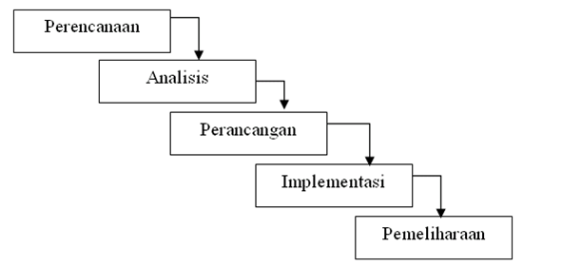Dalam hal pemrograman *CodeIgniter* sudah kompatibel dengan *PHP4* dan *PHP5*, sehingga akan berjalan dengan web host yang sering dipakai saat ini. Untuk pola desain dari *CodeIgniter* menggunakan model *Model - View – Controller* (MVC). Hal tersebut mengatur aplikasi web kedalam tiga bagian, yaitu pada model mengatur hal-hal yang berkaitan dengan basis data atau *database*, pada bagian *view* tentunya mengatur tentang tampilan dari aplikasi web yang sedang dibangan atau *user interface*, dan yang terakhir pada *controller* mengatur mengenai logika dari aplikasi web yang dibuat atau bisa dibilang sebagai penghubung dari bagian model dan *view*.

1. **Metode Pengembangan Sistem**

Metode SDLC merupakan suatu metode yang digunakan untuk melakukan pengembangan sistem informasi berbasis komputer. Metode SDLC menggunakan pendekatan yang disebut pendekatan air terjun (*waterfall approach*), yang menggunakan beberapa tahapan dalam mengembangkan sistem. Tahap tersebut dinamakan *waterfall* karena pada setiap tahapan sistem akan dikerjakan secara berurut menurun dari satu ke tahap yang lain seperti dijelaskan pada gambar 1 (Supriyanto, 2005:271).

Gambar 1 Metode *Waterfall* (Sumber : Supriyanto, 2005:271)

Supriyanto (2005 : 272) menjelaskan tahapan-tahapan metode penelitian SDLC sebagai berikut :

a. Tahap perencanaan sistem

Tahap perencanaan adalah tahap awal pengembangan sistem yang mendefinisikan perkiraan kebutuhan sumber daya seperti perangkat fisik, manusia, metode (teknik dan operasi), dan anggaran yang sifatnya masih umum (belum rinci).

b. Analisa kebutuhan sistem

Tahap analisa kebutuhan sistem merupakan tahap penelitian atas sistem yang telah ada dengan tujuan merancang sistem yang baru atau diperbaharui. Tahap ini merupakan tahap kritis dan sangat penting karena akan menentukan berhasil

tidaknya sistem yang akan dibangun atau dikembangkan.

c. Perancangan sistem

Tujuan pada tahap perancangan sistem adalah untuk memenuhi kebutuhan kepada para pemakai, serta memberikan gambaran yang jelas dan rancang bangun yang lengkap kepada pemrogram komputer dan ahli teknik lain yang terlibat.

d. Implementasi

Tahap implementasi atau penerapan adalah tahap dimana desain sistem dibentuk menjadi suatu kode (program) yang siap untuk dioperasikan.

e. Manajemen dan pemeliharaan

Tahap pemeliharaan merupakan tahap yang dilakukan setelah implementasi, yang meliputi pemakaian atau penggunaan, audit, penjagaan, perbaikan, dan peningkatan sistem

.

1. **Perancangan Sistem Informasi**
   1. **Gambaran Umum Sistem Informasi Pengajuan Proposal Anggaran**

Sistem informasi pengajuan proposal anggaran ini secara umum bertugas mengurus semua keperluan untuk pengajuan proposal anggaran. Setiap pjk yang ingin mengunakan sistem ini bisa login dengan akun mereka dan masuk pada dasbor mereka sesuai dengan level usernya. Setelah masuk kedalam sistem informasi ini mereka bisa menggunakannya untuk mendapatkan informasi terkait proposal yang sedang mereka ajukan. Sistem informasi ini membantu pjk dalam memantau proposal yang sedang mereka ajukan.

1. **Pemodelan Proses**

Pemodelan sistem informai baru dapat digambarkan secara detail dengan menggunakan model sistem *use case* *diagram*. Model sistem *use case* menggambarkan fungsi-fungsi yang dilakukan oleh setiap aktor yang terlibat dalam sistem informasi pengajuan proposal anggaran.

1. Diagram *use case* all aktor

Diagram ini menggambarkan kemampuan semua aktor dalam menjalankan fungsi yang ada di dalam sistem informasi pengajuan proposal anggaran.

Gambar 2 Diagram *Use Case* Semua Aktor Dalam Sistem Informasi

1. Diagram *use case* untuk setiap aktor

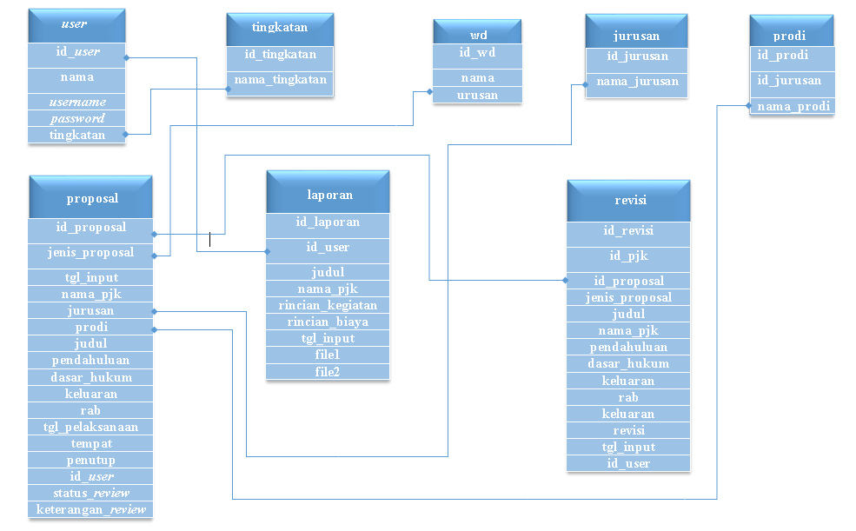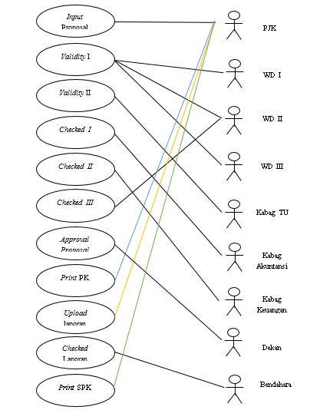Diagram ini menggambarkan fungsi dari setiap aktor dalam melakukan tugasnya didalam sistem informasi pengajuan proposal anggaran.

Gambar 3 Diagram *Use Case* Peran Aktor Dalam Sistem Informasi

1. **Pemodelan Data**

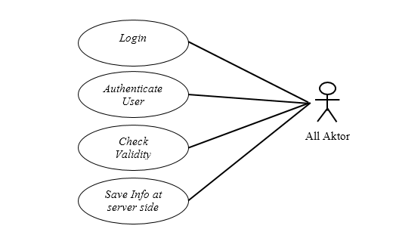Pemodelan data pada perancangan sistem informasi pengajuan proposal anggaranmeliputi penggambaran *entity relationship diagram*, merancang tabel-tabel yang dibutuhkan pada basis data dan membuat relasi antar tabel. *Entity relationship* yang dibuat memiliki keterkaitan antara data yang satu dengan data yang lainnya. Tabel-tabel yang telah dirancang kemudian direalisasikan antara tabel satu dengan yang lain untuk mendukung kelancaran pengolahan data. Relasi antar tabel basis data pada sistem informasi pengajuan proposaldapat dilihat pada gambar 3.

Gambar 4 Relasi Tabel Database Sistem Informasi Pengajuan Proposal Anggaran

1. **Desain *Interface***

Desain interface sistem informasi digunakan untuk memberikan gambaran awal terhadap interface yang sedang dirancang. Desain interface dari sistem informasi tersebut adalah sebagai berikut.

a) Desain Halaman *Login*

Merupakan halaman utama saat sistem informasipertama kali diakses. Pada halaman ini penggunawajib memasukan *username* dan *password* untuk melakukanverifikasi data. Tampilan rancangan desain halaman *login* sistem informasidapat 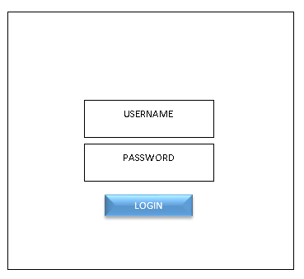dilihat pada gambar 5.

Gambar 5 Rancangan Desain Interface Halaman Login

1. Desain Halaman *Dashboard*

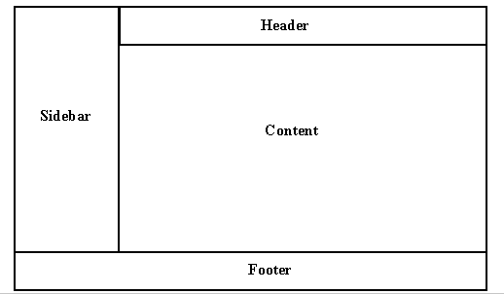Merupakan halaman menu pada sistem informasi pengajuan proposal anggaran. Pada halaman ini, pengguna dapat memilih berbagai pilihan menu sesuai dengan fungsinya. Tampilan rancangan desain halaman *dashboard* dapat dilihat pada gambar 6

. Gambar 6 Rancangan Desain Interface Halaman *Dashboard*

1. **Implementasi**

Tahap implementasi sistem informasi terdiri dari penerapan *coding* dan pengujian. Pengujian aplikasi ini menggunakan metode pengujian *blackbox*. Metode pengujian *black box* dalam proses pengerjaan nya memberikan sejumlah input pada aplikasi untuk diproses sesuai dengan kebutuhan fungsionalnya. Melalui metode ini dapat dilihat hasil keluaran sesuai atau tidak dengan fitur-fitur yang sudah direncanakan sebelumnya. Selain uji *blackbox* sistem ini juga melaui pengujian aspek portability, usability, dan *performance testing.*

1. **Hasil dan Pembahasan**
   1. **Hasil implementasi**

Berdasarkan langkah–langkah yang dilakukan pada perancangan sistem maka diperoleh hasil berupa sistem informasi pengajuan proposal anggaran dengan *interface* sebagai berikut.

1. 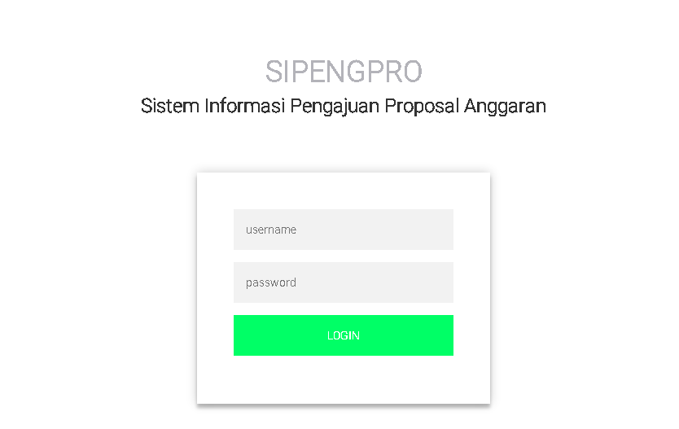Halaman Login

Gambar 7 Hasil *Interface* Halaman *login*

1. Halaman *Dashboard User*

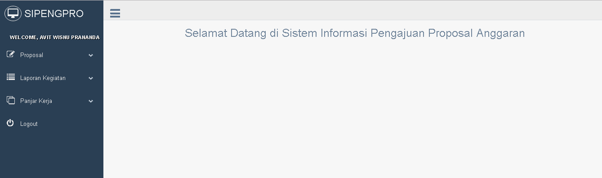

Gambar 8 Hasil *Interface* Halaman *Dashboard User*

* 1. **Pengujian Sistem**

Pengujian sistem informasi pengajuan proposal dilakukan dengan tujuan mengeahui kinerja dari sistem informasi ini dan mengetahui jika terjadi kesalahan ataupun kekurangan yang ada didalam sistem informasi ini.

1. Uji *Blackbox*

Pengujian *blackbox* dilakukan dengan cara memberikan sejumlah masukkan ke aplikasi untuk mengetahui hasil keluaran yang dihasilkan, apakah sudah sesuai dengan fungsi sistem informasi atau belum. Hasil yang didapatkan dari pengujian *blacbox* pada sistem informasi pengajuan proposal anggaran adalah semua fungsi dari menu-menu yang ada dapat berjalan dengan baik sesuai dengan fungsi dan kegunaanya.

Tabel 1 Uji *Blackbox* Halaman PJK

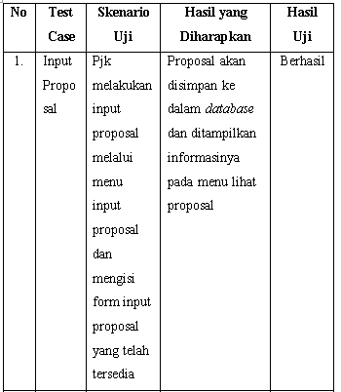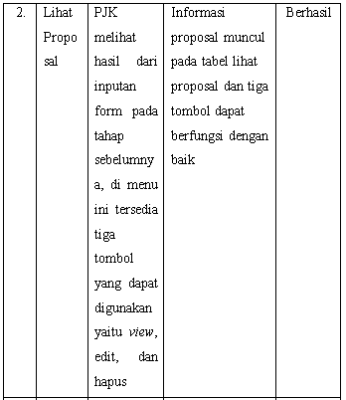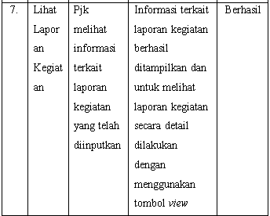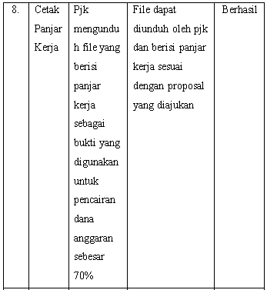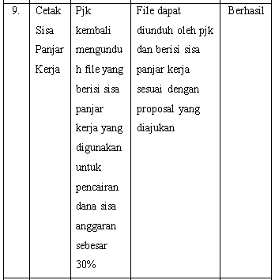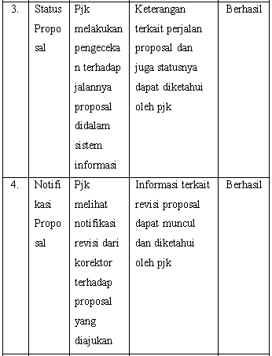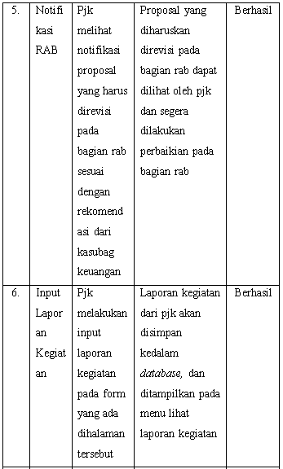

1. Uji *portability*

Pengujian ini dilakukan dengan cara mengakses sistem informasi menggunakan tiga browser yang berbeda dan didapatkan hasil sistem informasi pengajuan proposal dapat berjalan dengan baik dan lancar.

1. *Performance Testing*

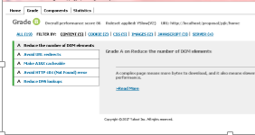Performance testing dilakukan dengan menggunakan extension tambahan pada *browser mozilla firefox* dan *juga google chrome*. *Extension* tambahan tersebut adalah *yslow* yang mampu memberikan nilai terhadap performa dari suatu website. Berikut adalah hasil dari *performance testing* sistem informasi pengajuan proposal anggaran*.*

Gambar 9 Hasil *Uji Performance Testing*

1. Uji *Usability*

Pengujian ini dilakukan dengan cara memberi angket kepada pengguna sistem informasi ini untuk merasakan kinerja dan kemampuan dari sistem informasi ini. Angket yang telah diisi oleh responden akan dilakukan penghitungan untuk menentukan apakah sistem informasi ini layak digunakan atau tidak. Berikut adalah hasil dari penghitungan angket.

Tabel 2 Uji *Usability*

|  |  |  |  |  |  |
| --- | --- | --- | --- | --- | --- |
| Pernyataan | Jawaban Responden | | | | |
| SS (%) | S (%) | CS (%) | KS (%) | TS (%) |
| 1 | 2 (20) | 5 (50) | 3 (30) | - | - |
| 2 | 1 (10) | 6 (60) | 3 (30) | - | - |
| 3 | 1 (10) | 3 (30) | 6 (60) | - | - |
| 4 | 2 (20) | 3 (30) | 5 (50) | - | - |
| 5 | - | 2 (20) | 8 (80) | - | - |
| 6 | 2 (20) | 3 (30) | 3 (30) | 2 (20) | - |
| 7 | - | 4 (40) | 6 (60) | - | - |
| 8 | 3 (30) | 5 (50) | 2 (20) | - | - |
| 9 | 3 (30) | 5 (50) | 2 (20) | - | - |
| 10 | 3 (30) | 6 (60) | 1 (10) | - | - |

Berdasarkan tabel diatas dapat disimpulkan bahwa semua responden memberikan respon positif terhadap sistem informasi pengajuan proposal anggaran ini dan sistem informasi pengajuan proposal anggaran ini layak untuk digunakan.

* 1. **Pembahasan**

Sistem informasi pengajuan proposal anggaran ini dibangun dengan menggunakan *framework codeigniter*. *Framework* ini sudah sering digunakan dalam pembuatan web karena ukurannya yang kecil dan mudah dalam penggunaanya. *Framework* ini menggunakan prinsip pemrograman berbasis objek (OOP) dengan membagi pengkodean menjadi tiga bagian yaitu *model, view, dan controller.* Bagian *model* pada *framework* ini bertugas mengatur segala hal yang berhubungan dengan *database*. Bagian *view* mengatur tampilan atau *interface* dan bagian *controller* menjadi penghubung antara *model* dengan *view*.

Tahap pengujian sistem informasi pengajuan proposal anggaran ini dilakukan dengan empat tahap tes yaitu *blackbox, performance, portability,* dan *usability.* Tahapan pengujian *blackbox*  didapatkan semua fungsi telah berjalan dengan baik tanpa ada masalah. Hal tersebut sudah ditunjukan dengan *test case* yang telah dilakukan. Tapan tes selanjutnya adalah *performance test* mendapatkan nilai rataan *grade* B dengan *score* 86. Tes *performance* ini menggunakan *extension* tambahan dari *web browser* yaitu *yslow.*

Tes *portability* dilakukan dengan mencoba sistem informasi pengajuan proposal anggaran ini pada *web browser* yang berbeda. Penulis mencoba menggunakan tiga browser yaitu *Google Chrome, Mozilla Firefox,* dan *UC Browser.* Hasil yang didapatkan dari ketiga *browser* tersebut, sistem informasi pengajun proposal anggaran dapat berfungsi dengan baik dan tidak terdapat masalah terutama dalam hal tampilan atau *interface*. Tahapan tes terakhir yang dilakukan kepada sistem informasi ini adalah tes *usabilit*y dengan memberikan kuisoner atau angket kepada *use*r setelah mencoba menggunakan sistem informasi pengajuan proposal anggaran ini. Hasil dari kuisoner yang telah diisi oleh para *user* setelah dikonversi menjadi kriteria menunjukkan hasil bahwa sistem informasi ini layak untuk digunakan

1. **Kesimpulan dan Saran**
   1. Kesimpulan

Berdasarkan hasil penelitian yang telah dilakukan dalam skripsi ini, maka dapat diambil kesimpulan bahwa :

Sistem informasi pengajuan proposal anggaran berbasis webdapat dirancang dengan baik dan sudah layak untuk diterapkan. Sistem informasi ini dibuat dengan metode pengembangan perangkat lunak *linier sequential model* yang terdiri dari analisis, desain, pengkodean dan pengujian.

Sistem informasi pengajuan proposal anggaran berbasis web dapat meningkatkan efisiensi waktu dalam proses pengajuan proposal bagi PJK dan juga dapat mempercepat proses layanan yang diberikan oleh pihak-pihak yang terkait karena menggunakan sistem *online*.

Sistem informasi pengajuan proposal mampu memonitoring jalannya proposal yang diajukan. Dalam hal ini membantu pihak PJK untuk mengetahui proposal yang mereka ajukan telah sampai di tahap mana.

Sistem informasi pengajuan proposal berbasis web memiliki performa baik dilihat dari hasil *performance testing* yang telah dilakukan

1. 1. Saran

Berdasarkan kesimpulan- kesimpulan yang telah dikemukakan, dapat diajukan saran-saran dalam pengembangan sistem lebih lanjut :

Sistem informasi ini hanya berfungsi untuk mengajukan proposal anggaran, dan masih dapat dikembangkan dengan penambahan fitur ketersediaan anggaran dana yang bisa digunakan untuk memberi anggaran kepada PJK untuk melaksanakan kegiatan tertentu.

Penambahan fitur dana yang tersedia akan membantu pembuat keputusan dalam memberikan dana anggaran kepada PJK.

1. **Daftar Pustaka**

Agung, Gregorius. 2000. *Membuat Homepage Interaktif Dengan CGI/Perl.* Jakarta : PT. Elex Media Koputindo.

Alter, S. 1992. *Information System: A Management Perspective*. The Benjamin/Cummings Publishing Company, Inc.

Andika, R. 2011. *Penerapan CodeIgniter Dalam Manajemen Surat dan Pengansipan*. Skripsi.

Blissmer, Robert. H. 1985. *Computer Annual, An Introduction to Information System. 2nd ed*. Jhon Wiley & Sons. New York.

Bodnar, George H., Hopwood, William S. 1993. *Accounting Information System*. 5th ed. Prentice-Hall, Inc.

Didik, Dwi Prasetyo. 2004. Aplikasi Database Client/Server Menggunakan Delphi dan MySQL. PT.Elex Media Komputindo. Jakarta

Hall, J. A. 2001. *Accounting Information Systems, 3rd ed*. South Western College Publishing.

Kadir, Abdul. 2003. *Pengenalan Sistem Informasi*. Yogyakarta: Andi.

Ladjamudin, Al-Bahra, 2005, *Analisis dan Desain Sistem Informasi*, Yogyakarta : Graha Ilmu.

Nugroho, W. 2008. *Keperawatan Gerontik & Geriatrik, Edisi-3*. Jakarta: EGC.

Sholikhin, A., dan B. K. Riasti. 2013. *Pembangunan Sistem Informasi Inventarisasi Sekolah Pada Dinas Pendidikan Kabupaten Rembang Berbasis Web*. Indonesian Jurnal on Networking and Security (IJNS). Vol. 2, No. 2. April 2013 : 50 - 57.

.Supriyanto, Aji. 2005. *Pengantar Teknologi Informasi.* Jakarta : Salemba Infotek

Turban, Efraim., McClesn, Ephraim., Wetherbe, James. 1999. *Information Technology for Management Making Connections for Strategis Advantage, 2nd ed*. John Wiley & Sons, Inc.

Wilkinson, J. W. 1992. *Accounting and Information Systems*. John Wiley & Sons, Inc.